Gefahrstoffverzeichnis

Lfd. Nummer | Bezeichnung des Gefahrstoffs | Einstufung des Gefahrstoffes oder Angaben der gefährlichsten Eigenschaften | Wassergefährdungs-klasse,  (sofern bekannt) | Lagermenge des Gefahrstoffes (kg, l, Anzahl Gebinde) | Arbeitsbereiche, in denen mit dem Gefahrstoff umgegangen wird

Datum: ______________________ Unterschrift des Verantwortlichen: __________________________________

Gefahrenstoffverzeichnis
Unten aufgeführt sehen Sie die Piktogramme nach GHS (Globally Harmonised Systems). Nähere Informationen finden Sie auch auf der Homepage der BGHW (Berufsgenossenschaft Handel und Warendistribution).
Piktogramm | Kodierung | Bezeichnung/Symbol
 | GHS01 | Explodierende Bombe
 | GHS02 | Flamme
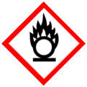 | GHS03 | Flamme über einem Kreis
 | GHS04 | Gasflasche
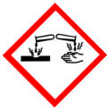 | GHS05 | Ätzwirkung
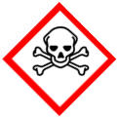 | GHS06 | Totenkopf mit gekreuzten Knochen
 | GHS07 | Dickes Ausrufezeichensymbol
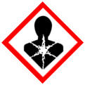 | GHS08 | Gesundheitsgefahr
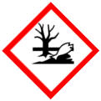 | GHS09 | Umwelt
QS Fachgesellschaft Obst-Gemüse-Kartoffeln GmbH
Schedestraße 1-3, 53113 Bonn
Tel +49 228 35068-0, info@q-s.de Geschäftsführer: Dr. H.-J. Nienhoff

